Magazyn pod klucz od PJP Makrum
PJP Makrum to grupa przemysłowa skupiająca uznane marki działające w Polsce i za granicą w takich branżach jak m.in. systemy przeładunkowe, wyposażenie magazynów oraz budownictwo przemysłowe. Dzięki temu zaoferować może kompleksowe usługi dla szybko rosnącego rynku magazynowego, budując wyspecjalizowane obiekty i wyposażając je w profesjonalne urządzenia wspomagające.

Budownictwo przemysłowe to działalność z której historycznie wywodzi się notowana na warszawskiej GPW od 1999 roku, Grupa PJP MAKRUM. Od prawie 70 lat projektuje i buduje obiekty w wielu segmentach rynku, oferując inwestorom indywidualne podejście do każdej inwestycji, a obecnie również komplementarne wyposażenie obiektów w systemy przeładunkowe, systemy regałów magazynowych i wózki widłowe.
Budowa magazynów
Działalność w zakresie budownictwa przemysłowego realizowana jest poprzez spółkę zależną PROJPRZEM Budownictwo Sp. z o.o., która posiada cztery oddziały koordynujące prace budowlane na obiektach w całej Polsce. Mieszczą się one w Poznaniu, Wrocławiu, Warszawie oraz Bydgoszczy. Korzystając z wieloletniego doświadczenia i bogatej wiedzy o branży budownictwa, są w stanie zaproponować odbiorcy najwyższy standard świadczonych usługi rozwiązania dopasowane do indywidualnych potrzeb. Solidne podstawy finansowe, poparte przejrzystością wyników spółki notowanej na Giełdzie Papierów Wartościowych zapewniają bezpieczeństwo prowadzonej inwestycji.
Rosnącemu od kilku lat skokowo rynkowi e-commerce, paradoksalnie do wielu gałęzi gospodarki, sprzyjał miniony rok i obecność pandemii. Przenoszenie handlu do internetu związane z zamknięciami galerii, lockdownem, kwarantannami, wymogło na dostawcach potrzebę ciągłego poszerzania przestrzeni magazynowej. Rynkowi magazynów wróżyć można ciąg dalszy dobrej passy.
– Dynamiczny rozwój rynku magazynowego w Polsce potwierdza, że obrany przez nas kierunek rozwoju jest właściwy – mówi Piotr Szczeblewski, prezes zarządu PJP Makrum S.A. – Polska znajduje się w trójce krajów z największym przyrostem powierzchni magazynowych w Europie w roku 2020, a w czołówce plasują się Niemcy i Wielka Brytania, czyli nasze główne kierunki eksportowe. Z branżą magazynową najbardziej związany jest w strukturze PJP Makrum PROMStahl. W Niemczech od wielu lat działa spółka PROMStahl GmbH sprzedająca doki dla krajów niemieckojęzycznych. W Wielkiej Brytanii natomiast, w ubiegłym roku powstała spółka PROMStahl Ltd, która oferuje nasze produkty bezpośrednio do klientów końcowych, co pozwoli nam jeszcze bardziej rozwinąć skrzydła na tym rynku. Do tej pory sprzedawaliśmy tylko przez sieci dealerskie.

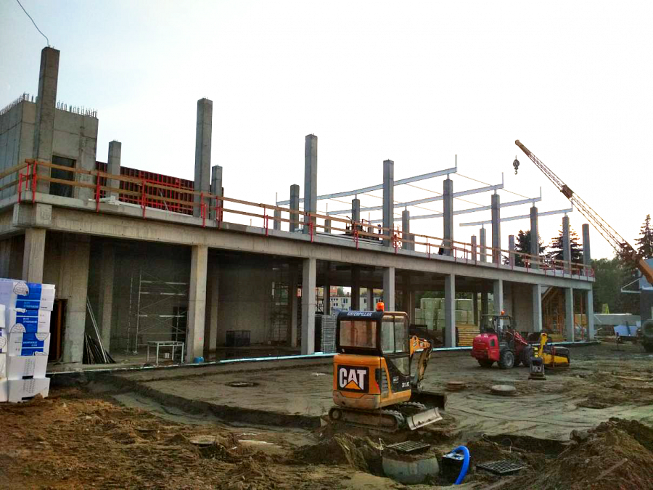
Doki przeładunkowe niezbędne w magazynie
PROMStahl to jeden z czołowych dostawców kompleksowych systemów przeładunkowych. Oferuje doki, bramy, naprowadzacze, odbojniki i wszelkie akcesoria potrzebne do sprawnego załadunku i rozładunku produktów pomiędzy magazynem, a transportem. Produkty marki działają już w ponad 50 krajach na wszystkich kontynentach. W Europie systemy przeładunkowe Promstahl należą do grupy najchętniej wybieranych przez klientów specjalistycznych rozwiązań techniki przeładunku. Plasuje to producenta PJP Makrum w europejskiej czołówce producentów systemów przeładunkowych.
Opisana sytuacja sprawia, że nastroje na obsługiwanych przez dział eksportu PJP Makrum rynkach są pozytywne i po nieco słabszym 2020 roku, sprzedaż przeładunków w 2021 powróciła na ścieżkę wzrostu. Dodatkowo w wielu opracowaniach branżowych, specjaliści wskazują, że wykorzystanie ramp przeładunkowych wzrośnie z powodu rozwoju handlu morskiego i działalności portowej w Europie.

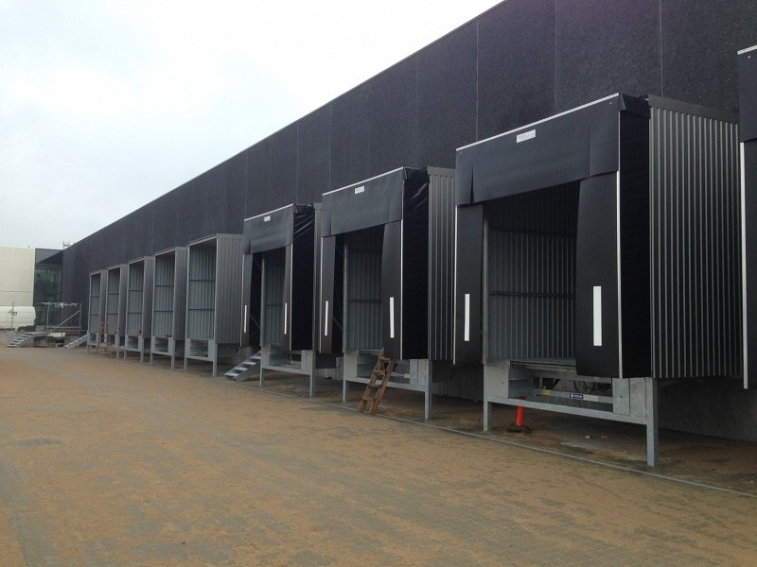
W kolejnych miesiącach 2021 roku, w związku z nienotowaną jak dotąd ilością zamówień produkcyjnych, Grupa oczekuje istotnego przyspieszenia tempa wzrostu przychodów w segmencie przeładunków – mówi prezes Piotr Szczeblewski.

Wózki widłowe i regały dla magazynów
Uzupełnieniem tej oferty stała się najnowsza marka w portfolio Grupy – Promlift. Zajmuje się ona sprzedażą nowych i używanych wózków widłowych oraz ich wynajmem i kompleksowym serwisem. W swojej ofercie ma także szeroki wybór regałów magazynowych, które pozwolą wyposażyć obiekt zgodnie z profilem działalności klienta.
Oferta Promlift stanowi uzupełnienie i rozwinięcie istniejącej oferty Grupy Przemysłowej PJP MAKRUM S.A. Razem ze spółką Projprzem Budownictwo specjalizującą się w budownictwie przemysłowym i magazynowym oraz PROMStahl wyposażającą magazyny w kompleksowe systemy przeładunkowe, najnowszy podmiot Grupy zapewni jeszcze lepszą, rozbudowaną i bardziej kompleksową ofertę uzupełniających się produktów i usług w obrębie branży magazynowej.

